Backa Sharks café bedrivs helt av klubbens medlemmar. Vi har denna verksamhet dels för att kunna erbjuda något gott att äta eller dricka, dels för att ha en plats för att kunna umgås och dels för att ge en extra inkomst till klubbens ungdomsverksamhet. För att få verksamheten att fungera så behöver vi alla hjälpas åt, vilket vi gör genom att klubbens lag/föräldrar bemannar caféet/matchvärd ett antal timmar per år. Varje lag har en caféansvarig som fördelar tiderna inom laget och detta är den person som man primärt vänder sig till om man har frågor. Om man får en tid som inte passar så är man anvarig att hitta någon i laget att byta tid med, detta är inte den caféansvariges ansvar. Vi tror verkligen att caféet bidrar till att Backa Sharks är en trivsam handbollsklubb och vi hoppas att alla kan hjälpa oss att ha det öppet!

Caféväskan (med nycklar):
Då vi inte har ett bemannat kansli så får vi tillsammas lösa överlämning av nycklar på ett så smidigt sätt som möjligt. Primärt hämtas och lämnas caféväskan i ett skåp märkt ”Café” i materialrummet (precis vid ingången till Skälltorp). Tills vidare görs en plan upp för överlämning inför varje vecka och denna plan kommuniceras till ansvariga lag.
Nyckelknippan har både en blipp för att komma in i Skälltorp och nycklar till caféet.

Kontaktnummer:
- Caféansvarig, primär kontakt: Christer Nykvist 0702418361, nykvist7@telia.com
- Caféansvarig, backup kontakt: Cecilia Kankkonen 0706399278, kankkonen@gmail.com
Bemanning när lag har cafétjänst:
  - Café: 2-3 personer. Åldersgräns: 16 år.
  - Matchvärd: 1 person. Åldersgräns: 18 år.
Vid större event kan man behöva öka till fler personer.
Öppning av café:
- Nytt för i år är att vi bara tar emot swish, ej kontanter.
- Brygg kaffe. Termosen behöver vara halvfull för att kaffet inte ska kallna. Man häller i vattnet genom att öppna locket på toppen av bryggaren. Filter finns i skåpen. En påse kaffe per kanna vatten.
- Ställ fram kakor, te, muggar etc.
- Ställ drickor i kyldisken.
- Kalla drycker finns i kylen i korridoren eller i kylen i köket.
- Godis, kexchoklad, muggar, drycker finns i skåpen i köket.
- Fryst ost, kalkon, toast, korv, korvbröd finns i frys i korridoren. Ta inte fram mer än ni tror att det går åt.
- Kladdkaka delas i 6 bitar, läggs upp på små papperstallrikar. Ställ fram några i kyldisken. Serveras med grädde.
- Värm några frysta bullar i ugnen. 170 grader, 5-6 minuter.
- Ställ fram skyltar om priser.
- Förbered toast. Smör, två skivor ost, en skiva kalkon. Gör även några med bara ost. Sätt igång toastjärn. Obs, det kan finnas färdiga toast i frysen. Toast serveras i ”pappersfickor” som finns i skåpen.
- Glutenfria toastbröd tas fram en och en ur frysen. Smöra inte dessa utan sätt bara på ost och kalkon. Använd bakplåtspapper (finns i skåp) som skydd i toastjärnet då man inte får kontaminera glutenfritt med brödsmulor!
- Värm vatten i vattenkokaren och häll vattnet både under och i korvlådan. Sätt korvlådan på 80 grader och lägg i kryddpepparkorn och lagerblad. Värm inte för många korvar åt gången. Olika fack/korvtänger används till kyckling/wienerkorv. Kycklingkorvarna värms helst vid beställning, de gillar inte att ligga i vattnet. Det finns glutenfria korvbröd, ta fram och värm i mikron/toastjärn (med bakplåtspapper som skydd) vid behov.
- Se till att det finns kylda drickor i kylen.
- Använd handskar när ni hanterar mat.
- Om något kritiskt är slut kontakta Christer eller Cecilia.
- Sopor och kartonger slängs i soprummet ROS-nyckel finns på caféknippan. Inga sopor kvar vid stängning. Pant lämnas i sina säckar, men töm även dessa säckar om det är fullt.
- Vi har Sverigelotter som vi säljer i caféet. De ligger i väskan och man swishar till ett eget swishnummer (finns skyltar). Vi säljer inte lotter till barn under 18 år.
Vid stängning:
- Vid stängning ska alla varor förvaras bakom jalusierna eller i kyl/frys i korridoren (låses med hänglåsen). Bakom jalusierna behöver inte vi inte låsa skåp då det bara är vi som använder utrymmet.
- Rengör kaffebryggare.
- Diska och ställ in porslin/kastruller. Torka ur toast-järnen.
- Frys in förberedda toast. Om ni ställer in ost/toast/korv/kalkon i kyl, så märk med datum. Detsamma gäller om man lägger toast i frysen.
- Torka av bänkytor och bord. Sopa golven i café och korridor.
- Töm alla papperskorgar, även i korridor och toaletter.
- Plocka/sopa upp skräp i hallen och i omklädningsrummen.
- Stäng jalusierna (nyckel)
- Släck lampor. Stäng dörren till caféet.
- Om något fattas i caféet, skicka ett sms till Christer 0702418361, så kan det beställas till nästa helg.
- Kansliet, shopen och materialförrådet ska larmas, kommunicera med ledarna angående detta. Detta görs genom att larma dörren till materialförrådet (vrid nyckeln mot ytterdörren när du larmar på). Dörren till caféet är inte larmad utan stängs bara. Dörren till korridoren låses med nyckel.
- Lås aldrig ytterdörren med nyckel!!

Matchvärd:
- Ställ ut whiteboardtavla och skriv upp alla dagens matcher. Ställ vid entrédörren.
- Skriv på tavlan vilken omklädningsrum lagen har.
- Kolla att domarrummet (längst ner i korridoren) och omklädningsrummen ser ok ut. Töm papperskorgar vid behov.
- Ledarna har nyckel till materialrummet och där finns matchklockans fjärrkontroll, hjärtstartare och dator finns i skåpet i materialrummet. Även en Ros-nyckel till domarrummet finns i matchskåpet i den svarta lådan.
- Tillsammans med de som sitter i sekretarietet så tar ni fram bord och stolar från domarrummet. Efter sista match ställs allt tillbaka på respektive plats.
- Välkomna lag och domare. Visa domarrummet för domare och berätta att de utan kostnad kan hämta kaffe, toast etc från caféet.
- Stötta domaren under matchen, prata med folk om de bryter mot nolltoleransen och påtala detta med lagets ledare om det behövs. Ytterligare info finns i dokumentet ”matchvärd”.
- Händelser som inte är förenliga med nolltoleransen rapporteras i matchprokoll eller i EMP. Prata med sekretariatet om detta.
- I första hand så används Cleverservice för domarkvitton (online). Om någon ändå använder domarkvitton så läggs de i plastfickan på skåpet i materialförrådet.
- Det finns två datorer till EMP. Datorn som inte används förvaras i caféet mellan matcherna så att nästa lag lätt kan hämta den.
- Nytt: icke-EMP-matcher rapporteras inte till förbundet.

Sekretariat:
- Tillsammans med matchvärden så tar ni fram bord och stolar från domarrummet. Efter sista match ställs allt tillbaka på respektive plats.
- Matchklockans fjärrkontroll, hjärtstartare och dator/matchprotokoll finns i skåpet i materialrummet. Ledare kan låsa upp dörren. Efter sista match ställs allt tillbaka på respektive plats.
- Om matchklockan slocknar finns det en återställningsknapp vid sargen under matchklockan.
- Icke-EMP-matcher: Matchklocka (tid +ev antal mål). Även koll på tid för eventuella utvisningar. Se till att lägga in rätt tid per halvlek. Klockan stannas bara när domaren visar att tiden ska stoppas. Fråga domare/ledare om du är osäker.
- EMP-matcher: EMP-dator, matchklocka (tid + antal mål). Även koll på tid för eventuella utvisningar och time out.
- I första hand så används Cleverservice för domarkvitton (online). Om någon ändå använder domarkvitton så läggs de i plastfickan på skåpet i materialförrådet.
- Om det är problem med EMP, rapportera in resultat för matchen towa.almqvist@handbollvast.se

När sista matchen är slut. Se till att en ledare larmar matrialrummet. Se till att entrédörren är låst när ni lämnar. Men lås inte entrédörren med nyckel. Stäng bara igen dörren ordentligt.

Lycka till, vi fixar detta TILLSAMMANS i Backa Sharks

INFO Instruktioner till matchklockans fjärrkontroll
Om klockan inte ”svarar”, rikta kontrollen mot klockan.
• Sätt på kontrollen genom att trycka på ”ON”.
• Stäng av kontrollen genom att trycka på ”OFF”.
• Vid start/stopp av tiden tryck på ”START STOP”.
• Vid mål för hemmalaget tryck på ”H”, vid mål för gästerna tryck på ”G”.
• Om du vill ta bort ett mål tryck på minusknappen följt av ”G” eller ”H” beroende på vilket lag som du ska ta bort ett mål för.
• Strunta i knapparna för gula kort. De har vi aldrig använt...
Programmera klockan inför match:
• Tryck på ”SETUP” och direkt där efter på ”ENTER”
• Siffran ”1” dyker upp, tryck sedan på ”ENTER”
• Siffran ”0” dyker upp, tryck sedan på ”ENTER”
• Använd pilarna för att få fram siffran ”2”, tryck sedan på ”ENTER”
• Använd pilarna för att ställa in tiden för varje halvlek (en siffra i taget följt av ”ENTER”)
• Använd pilarna för att få fram siffran ”3”, tryck sedan på ”ENTER”
• Siffran ”1” dyker upp, tryck sedan på ”ENTER”
• Använd pilarna för att få fram siffran ”4”, tryck sedan på ”ENTER”
• Använd pilarna för att ställa in utvisningstiden 02min (en siffra i taget följt av ”ENTER”)
• Använd pilarna för att få fram siffran ”5”, tryck sedan på ”ENTER”
• Använd pilarna för att ställa in/bekräfta klockans rätta tid (en siffra i taget följt av ”ENTER”)
• Tryck slutligen på ”SETUP”och nollor dyker upp på tavlan. KLART! Nollställa tiden i halvlek:
• Tryck på ”TIME RESET” Efter avslutad halvlek
• Tryck på ”TOTAL RESET” och direkt där efter på ”ENTER” för att nollställa klockan inför nästa match.

Info ang hjärtstartaren Hjärtstartaren analyserar hjärtverksamheten för att bedöma om hjärt-lungräddning (HLR) eller en elstöt från hjärtstartaren är nödvändig. Analysen görs genom att elektroder placeras på bröstet. Om hjärtstartaren bedömer att en elstöt behövs ska man följa hjärtstartarens instruktioner. Elstöten gör att det elektriska kaos som uppstått i hjärtat stoppas, och hjärtat kan åter slå normalt. Den SKA alltid ligga i sekretariatet

Soprummet:
Gå ut ur hallen och gå mot höger (mot Selma torg). Före slutet av byggnaden ser man dessa dörrar:
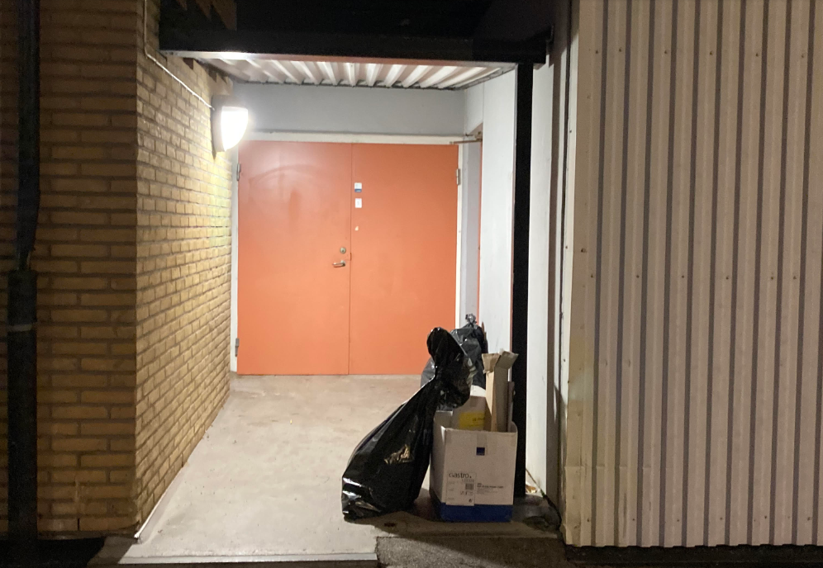
Dörren till höger är soprummet. Nyckeln på caféknippan är programmerad till att fungera till denna dörr.
Sortera papp separat men kom ihåg att slänga även papp.
Pantburkar samlas i separata säckar och lämnas kvar i caféet.

